CompilaCompiler

A lexical,syntaxic and semantic analyser for a hypothetical programming language called Compila

Programmed By :
KHELFI MOHAMMED AKRAM
CHEBBAH DJAMEL

Programming language sample :

Start_Program
Int_Number : i , j , Aft_5 ;;
Give i : 23 ;;
Real_Number Aft34_2 ;;
If -- i < j --
Give Aft_5 : 10 ;;
Else
Start
Affect i to j ;;
Give Af34_2 : 123.54 ;;
Finish
ShowMes : " ceci est un message " ;;
ShowVal : i ;;
//. ceci est un commentaire
End_Program

Screenshots
Ajout du fichier

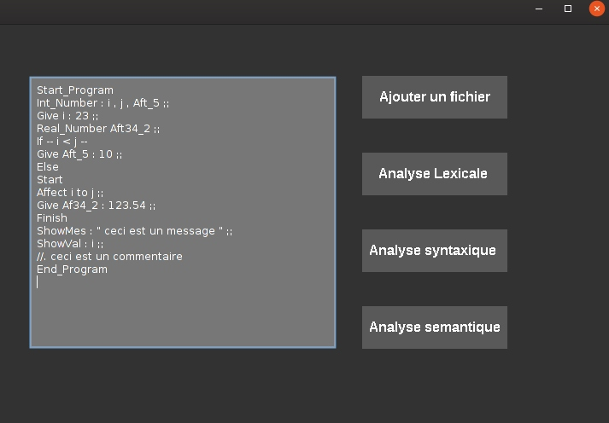

Analyse Lexicale

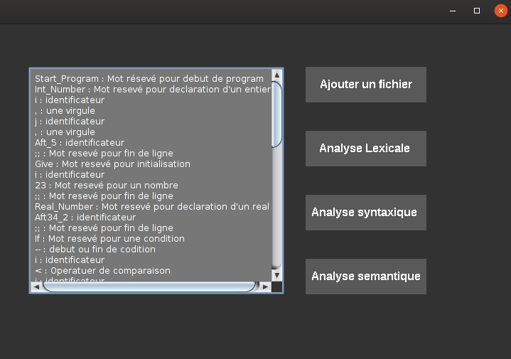

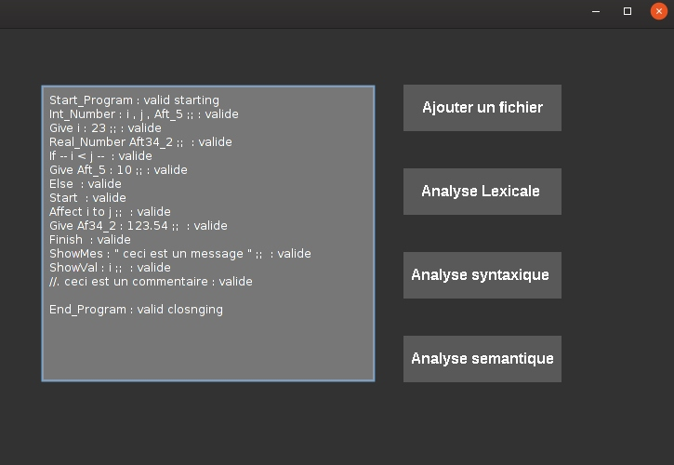
Analyse Syntaxique :

Analyse Semantique :

